**TP n°3 :** **PONT DIVISEUR DE TENSION**

|  |  |
| --- | --- |
| Noms:  Evan Barreiros  Liam lepainteur | Evaluation : |

**Le but** de ce TP est de se familiariser avec **la notion de pont diviseur ou diviseur de tension** qui va être très utilisée cette année.

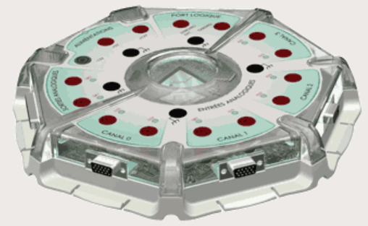**PREMIERE PARTIE : APPROPRIATION DU PONT DIVISEUR**

*On dispose d'une tension d'alimentation Ue égale à* ***5V***

*On veut diviser cette tension Ue afin d'obtenir* ***une tension continue réglable*** *Us de 0 à 5V.*

*Pour cela on va utiliser un potentiomètre.*

|  |
| --- |
| *Un* ***potentiomètre*** *est un type* ***de résistance variable à trois bornes****, dont l'une est reliée à un curseur C se déplaçant sur une piste résistante terminée par les deux autres bornes A et B.*  B  Ue=5V  C  B  A  B  B |

*Câbler le circuit ci-dessous, grâce à la platine sans mettre l’interface Sysam sous tension*

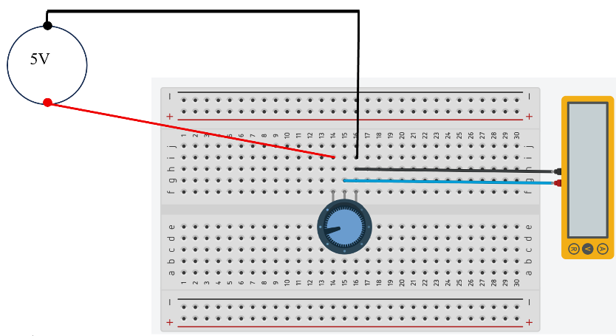

*Appeler le professeur pour valider le montage puis mettre l’interface Sysam sous tension*

***Régler la position du curseur du potentiomètre*** *afin d'obtenir* ***Us = 3,3 V.***

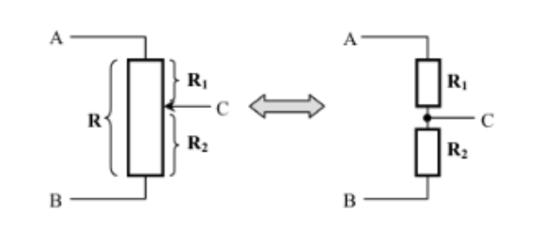

*Un potentiomètre est équivalent à l'association ci-contre :*

*Sans modifier la position du curseur C du potentiomètre mettre* ***hors tension le potentiomètre*** *(supprimer l'alimentation) et* ***mesurer*** *à l'ohmmètre les résistances R1, R2 et R.*

|  |
| --- |
| R = 10.36  ; R1 = 3.64 ; R2 = 6.82  |
|  |

*On montre, à partir de la loi des mailles et de la loi des nœuds, que* ***Us =***  *(voir cours CH-01)*

*Cette relation constitue* ***la relation du pont diviseur.***

Comparer la valeur de ***Us*** à celle calculée à partir de $\frac{R_{2}}{R_{1}+R_{2}}.U_{e}$ **= 3.26**

Conclure la relation du pont diviseur est Us=3,26V

# DEUXIEME PARTIE : LE PONT DIVISEUR ET CAPTEUR RESISTIF D'ECLAIREMENT

***Un capteur résistif d'éclairement*** *est un composant dont la* ***résistance Rc*** *(en Ω) varie avec* ***l'éclairement E*** *(en lux).*

***Placée dans un pont diviseur, elle permet d'avoir une tension électrique "image" d'un éclairement.***

1. A partir des **caractéristiques** du composant données le fichier « Datasheet-LDR.pdf » du cloud corriger la phrase ci-dessous en effaçant le mot en gras qui n’est pas correct.

Quand l’éclairement augmente alors Rc **diminue**

* *Réaliser le montage* ***"pont diviseur" schématisé*** *ci-après sans mettre l’interface Sysam sous tension*
* *Appeler le professeur pour valider le montage*

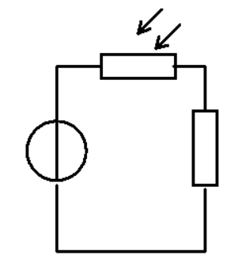

U0 =5V

UR =10 V

Rc

R

R= 3300Ω

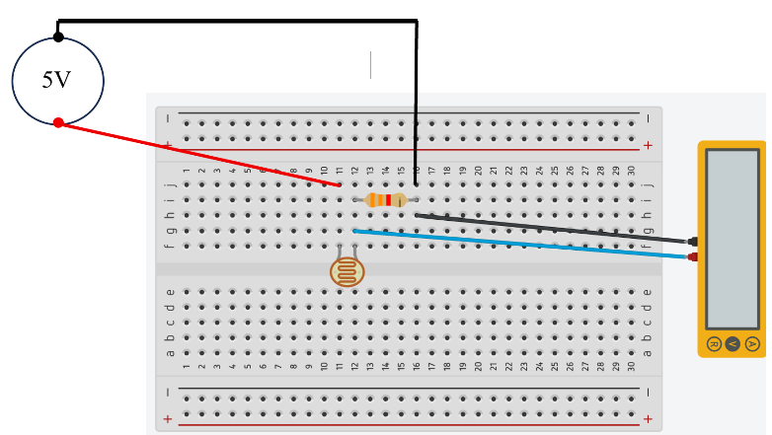

* Mesurer UR:

Quand Rc est éclairée : UR = 4.67 V

Quand Rc est dans l’obscurité (avec le doigt on cache la lumière qui arrive dessus) UR = 2.44 V

*En appliquant la relation du pont diviseur, on montre que $U_{R}=\frac{R.U_{e}}{R+R_{C}}$*

1. Conclure en effaçant les mots en gras qui ne sont pas corrects dans la phrase suivante

Quand l’éclairement est important alors RC est **petite** et **UR**  est **grande.**

Donc UR **augmente** avec l’éclairement.

*Nous allons à partir de la loi de fonctionnement de la photorésistance faire l’étude théorique de ce montage La* ***résistance Rc*** *(en Ω) varie avec* ***l'éclairement E*** *(en lux) selon la relation suivante Rc =*

*En remplaçant dans la relation du pont diviseur on montre que :*

$$U_{R}=\frac{\left(3300×5\right)}{\left(3300+\frac{50000}{E}\right)}$$

1. *Sous Excel, créer le tableau de valeurs de la façon suivante :*

* *Première colonne : E (en lux) avec des valeurs variant de 1 à 100 lux avec un pas de 1 lux.*
* *Deuxième colonne : UR (en V) grâce à son expression en fonction de E à compléter*

1. Faire tracer le graphe UR = f(E) puis copier ce graphe ci-dessous.

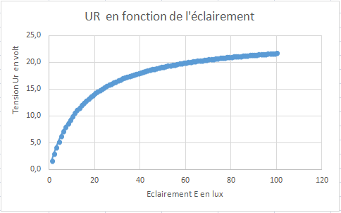

1. Conclusion : En quoi ce graphe permettent-il d'affirmer que : ***Placée dans un pont diviseur, la photorésistance permet d'accéder à une tension électrique "image" de l'éclairement.***

Le pont diviseur convertit l’éclairement en une tension monotone croissante : la photorésistance permet donc d’obtenir une tension électrique « image » de l’éclairement